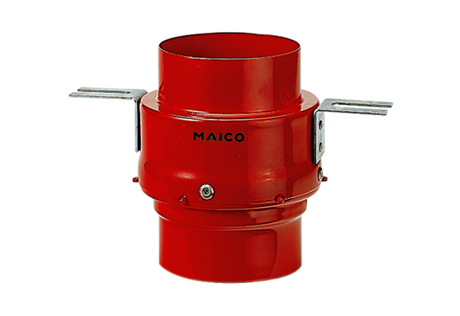Tűzvédelmi födémelzáró TS 18 DN 200Csomagolási egység: 1 darabVálaszték: B
Termékszám: 0151.0325Gyártó: MAICO

